# 易班电影节之优秀电影进校园活动

11月27日至11月30日，由上海市教卫工作党委宣传处指导，上海教育系统网络文化发展研究中心主办、易班网承办的“优秀电影作品进校园”活动在上海东海职业技术学院图文信息大楼报告厅开展，东海逾百名学子为回顾十九大，缅怀先烈，观看了四部革命电影：《辛亥革命》、《梅兰芳》、《南京，南京》、《战狼》。

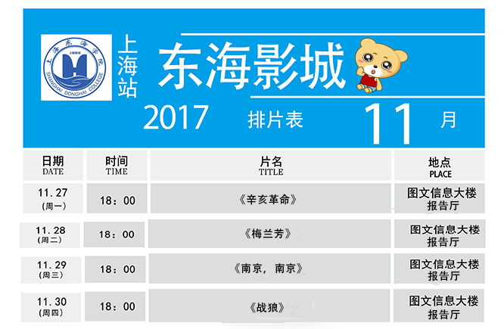

活动以优秀电影作品进校园为载体，丰富高校精神文化生活，营造奋发、健康、向上的校园文化氛围，弘扬正能量，回顾十九大，传播革命精神，推进社会主义核心价值观进校园，让广大学生在欣赏影片的同时受到红色爱国情怀的熏陶，点燃高校学子爱国爱党热情。

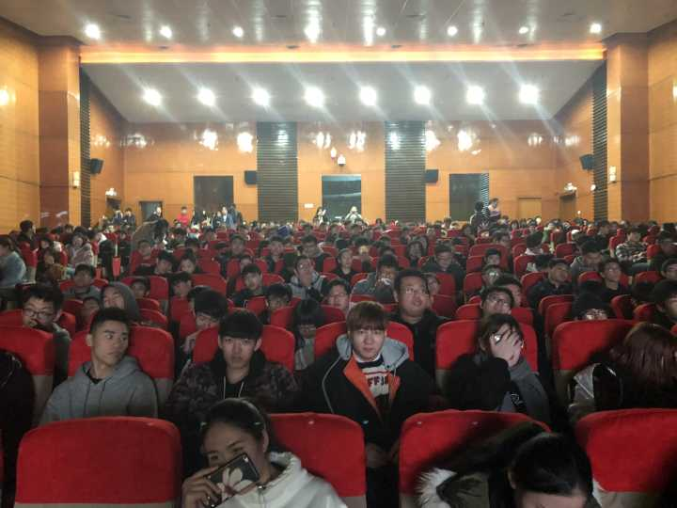

17级各学院四百余名学生于11月27日，在报告厅观看革命电影《辛亥革命》，这部电影中孙中山说的一句话让人记忆犹新：“死不是革命的目的，革命是改变命运，为天下人谋取幸福；是许多年轻人用生命的代价换取让活着的人更好的活着”。回顾中国历史，1911年前后，那时的清政府腐败无能，政权摇摇欲坠，人民深受压迫。革命对于当时的人来说是改变命运，更好的生活；对于孙中山等一批革命家来说是历史赋予的不可推卸的职责和使命。他们要为天下人造一个宁静温和的世界，纵使这些被奴役久了的人们早已麻木，不知宁静温和为何物。

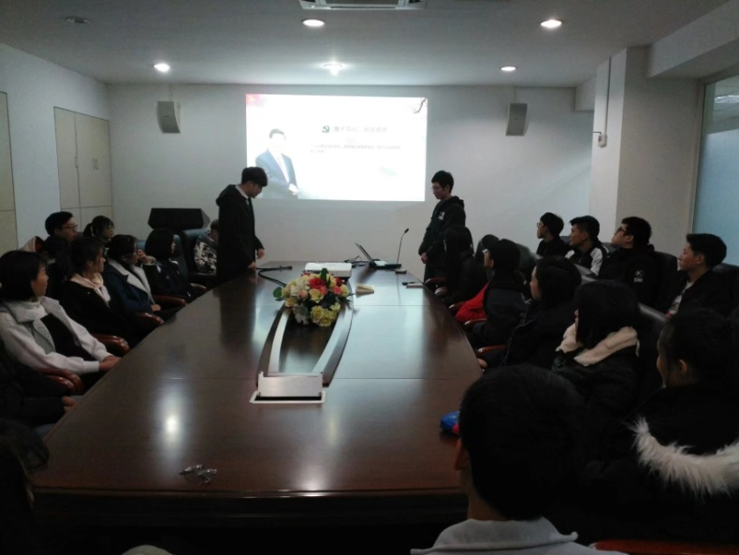

就像在十九大上习近平主席改强调革开放一直是我们中国坚持的主体，“辛亥革命"的历史意义不仅仅在当时，也存在于未来。

17级各学院四百余名学生于11月28日，在报告厅观看爱国电影《梅兰芳》，国家正处孱弱而绝望之际，梅兰芳先生正值壮年，事业如日中天。我无法想象，一个已将舞台融入到生命的人，在告别舞台这一刻内心的汹涌。电影中对于梅先生的告别舞台是轻描淡写的，却深深地击中了我的内心。他不屈于日军的铁蹄，不仅仅是艺术家的不屈，更是一位中国公民的不屈。

正因为如此，梅兰芳先生于美国公演的成功水到渠成。即使，在看完这部影片已有不少时日，但电影中的那一幕一直在我脑海中挥之不去。纷纷扬扬的雪花覆盖了整个屏幕，梅先生刚谢幕的礼堂里先是一片沉寂，随即爆发出一阵热烈的掌声，梅先生无数次地上台谢幕，掌声不断，谢幕不断。梅先生对艺术的赤诚，对观众的尊重，对国粹的扬眉吐气，在这一刻融化了片片飞雪。在屏幕前，我感受到了文化的张力和生命力，也陡生无限的自豪感。这一幕至情至切，我看得酣畅淋漓。

犹记习主席在十九大报告会上引用了王冕的一句诗“不要人夸好颜色，只留清气满乾坤。”来形容我们的国家。正是因为亿亿万万个中华儿女组合成了我们的国家，不只是百年前的艺术家梅兰芳先生，还有当下为了国家无怨无悔的仁人志士们。

**附录：**

|  |  |  |  |  |  |  |  |
| --- | --- | --- | --- | --- | --- | --- | --- |
| **2017年易班电影节观影人数统计表** | | | | | | | |
| **场数** | **总人数** | **总到场人数** | **总到场率** | **电影** | **场次总人数** | **观影人数** | **观影率** | |
| 四 | 1600 | 1580 | 约99% | 辛亥革命 | 400 | 395 | 99% | |
| 梅兰芳 | 400 | 385 | 96% | |
| 南京南京 | 400 | 400 | 100% | |
| 战狼2 | 400 | 400 | 100% | |

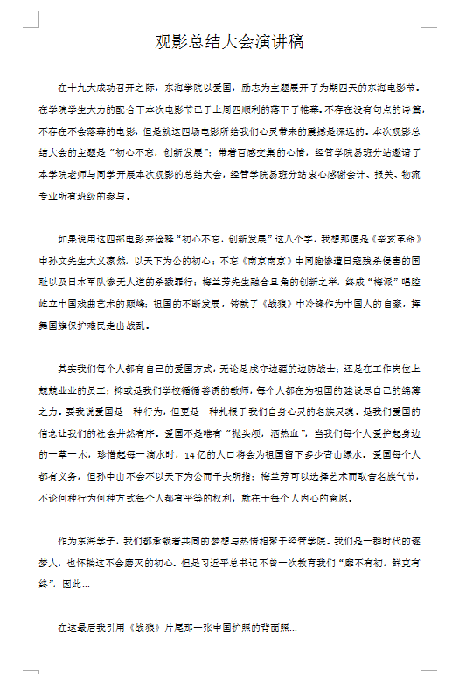**经管学院易班电影节总结大会演讲稿**

**学生在易班网微社区发布的电影观后感 （摘录）**

